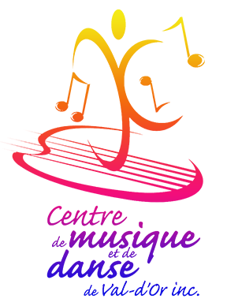
Communiqué pour diffusion immédiate
LES PROFS EN CONCERT!

Concert spécial du Centre de musique et de danse de Val-d’Or
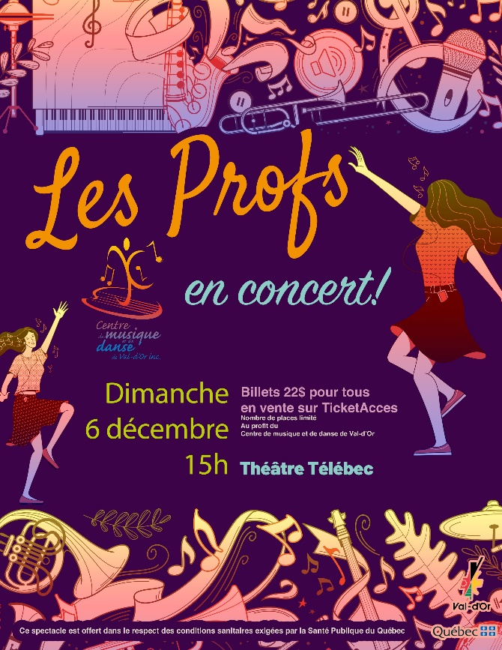
Val-d’Or – Le 13 novembre 2020 – Le Centre de musique et de danse de Val-d’Or est heureux de convier les amateurs de musique et de danse à l’événement-bénéfice inédit Les Profs en concert le dimanche 6 décembre à 15h au Théâtre Télébec.
Les professeur-es du Centre de musique et de danse de Val-d’Or présenteront des prestations originales et inédites en solo, en duo ou en groupe, avec la participation d’élèves avancé-es.

Ce sera l’occasion pour eux de se mettre en scène et d’offrir à leurs élèves et à toute la communauté, un spectacle qui met de l’avant leur talent, leur excellence et leur professionnalisme.
Venez partager ce beau moment avec eux et encourager ainsi la mission du Centre de musique et de danse de Val-d’Or!
Bienvenue à toutes et à tous, petits et grands!
Heure : 15h
Lieu : Théâtre Télébec
Coût : 22$ pour tous
Procurez-vous des billets au comptoir de la Bibliothèque (Complexe Marcel-Monette) ou via TicketAcces : https://theatretelebec.ticketacces.net/fr/organisation/representations/index.cfm?EvenementID=1366
Ce spectacle sera offert en respectant les conditions sanitaires de la Santé Publique du Québec.
À propos du Centre de musique et de danse de Val-d’Or
Le Centre de musique et de danse de Val-d’Or est un organisme à but non lucratif dont la mission est « d’offrir un programme d’enseignement de qualité, varié et diversifié, adapté à chaque étudiant dans le but de susciter son sens de l’émerveillement, son goût de dépassement dans le plaisir et la rigueur ». Fondé en 1983, le Centre reçoit chaque année plus de 500 élèves de tous âges. Le Centre est une institution importante dans la vie sociale et culturelle de la Ville de Val-d’Or.
Source : Anne-Laure Bourdaleix-Manin, Directrice générale du Centre de musique et de danse de Val-d’Or
819 825-0443
-30-
Merci à nos partenaires

